Ministerul Educaţiei al Republicii Moldova

Universitatea Tehnică a Moldovei

Facultatea Calculatoare Informatică şi Microelectronică

Disciplina: Medii Interactive de Dezvoltare a Produselor Soft

Lucrare de laborator Nr. 2

Tema: GUI Development

A efectuat student: **Baltag Maxim**

A controlat lect asist**:Victor Gojin**

Chişinău 2017

**Lucrarea de laborator #2**

**Scopul lucrarii de laborator:**

Studierea bazei si principiile GUI Development .

**Obiective:**

-Realizeaza un simplu GUI Calculator -Operatiile simple: +,-,*,/,putere,radical,InversareSemn(+/-),operatii cu numere zecimale. -Divizare proiectului in doua module - Interfata graﬁca(Modul GUI) si Modulul de baza(Core Module).

**Efectuarea lucrarii de laborator:**

**Tasks and Points:**

Basic Level (nota 5 || 6) : -Realizeaza un simplu GUI calculator care suporta functiile de baza: +, -, /, *.

Normal Level (nota 7 || 8): -Realizeaza un simplu GUI calculator care suporta urmatoare functii: +, -, /, *, putere, radical, InversareSemn(+/-).

Advanced Level (nota 9 || 10): -Realizeaza un simplu GUI calculator care suporta urmatoare functii: +, -, /, *, putere, radical, InversareSemn(+/-), operatii cu numere zecimale. -Divizare proiectului in doua module - Interfata graﬁca(Modul GUI) si Modulul de baza(Core Module).

**Analiza lucrarii de laborator:**

Linkul la repozitoriu: https://github.com/Apatpoh/MIDPS. Interfata graﬁca (in engleza: Graphical User Interface sau GUI) este o interfata cu utilizatorul bazata pe un sistem de aﬁsaj ce utilizeaza elemente graﬁce. Lucrarea data de laborator consta in crearea unui calculator stiintiﬁc pentru a acumula cunostinte mai profunde in GUI Development. IDE ales de mine este Visual Studio 2015, iar limbajul de programare este C#. Mai intii de toate am creat un proiect ”C# Windows Form ”. Am creat o forma noua. Am decis sa fac un calculator standard. Am creat text box-urile „text_box” si „text_box1” a calculatorului, un label in text box in care se va aﬁsa numerele si operanzii introdusi, si pictureBox pentru butoane. Am denumit butoanele si am creat functiile pentru calcule. Initial cind vom rula programul va aparea un calculator standard. Calculatorul dat permite lucru cu numere zecimale, datele introduse in program fiind de tip double. Text box-ul se foloseste pentru a introduce numerele si pentru afisarea operanzilor si rezultatului. Calculatorul suporta urmatoarele functii : +, -, /, *, putere, radical , inversare semn (+/-).

**Imagini**

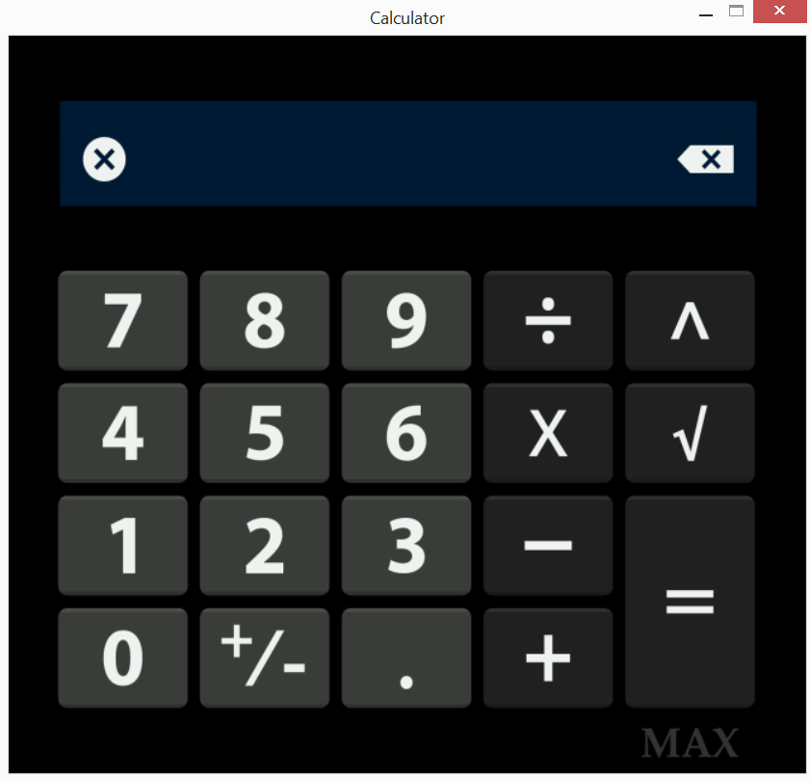

Concluzie.

In aceasta lucrare de laborator mi-am dezvoltat abilitatile practice in GUI Development. Am creat propriul meu calculator, lucru care la prima vedere imi paruse complicat. Am intilnit probleme dar cu calm, documentindu-ma le-am rezolvat. Cunoaterea interfetei grafice este importanta in dezvoltarea mea ca student.